New Work: du bureau classique au monde du travail moderne
Hettich présente des solutions flexibles pour le bureau, que ce soit à domicile ou au bureau

Le monde du travail va continuer à évoluer, c’est certain. La pandémie du Coronavirus a augmenté le numérique et a accéléré le changement grâce à la mégatendance du New Work. En peu de temps, les structures de travail jusque-là bien connues ont été dissoutes et de nouveaux concepts doivent maintenant être créés en tenant compte des nouvelles conditions tournées vers l’avenir. Pendant les Hettich Xperiencedays 2021, Hettich a travaillé intensément sur ce à quoi pourrait ressembler le bureau du futur et nos lieux de travail. Hettich propose des conférences en ligne passionnantes avec des experts de l’industrie du bureau. Dans le domaine du New Work, Hettich donne des impulsions innovantes pour transformer le bureau classique en environnement de travail flexible collaboratif et mobile, également pour intégrer les bureaux à domicile dans nos cadres de vie.

Presque toutes les entreprises ont ressenti des changements au cours des derniers mois et ont reconnu les avantages du travail à domicile, des réunions en ligne et des outils numériques. Les nouvelles formes de travail offrent plus de flexibilité, conduisent souvent à des résultats plus efficaces et un meilleur équilibre travail- vie pour une plus grande satisfaction.
C’est pourquoi de nombreuses approches sont adoptées et développées. L’essentiel est que l’environnement de travail, c’est à dire les pièces et le mobilier, s’adapte aux différentes exigences de travail. Les postes de travail fixes disparaissent de plus en plus au profit de zones d’utilisation flexible pour un travail adaptable, interdisciplinaire ou pour un travail silencieux. Etant donné que les gens peuvent être productifs n’importe où, la proportion de travail à distance augmente et avec elle la demande de modèles de partage de bureau, des solutions mobiles et du bureau à domicile. Hettich a développé des concepts d’espace et de mobilier pratiques et créatifs pour répondre à toutes les exigences.

La cabine téléphonique dans un bureau ouvert
A l’avenir, le bureau deviendra de plus en plus un point de rencontre pour initier ensemble des processus créatifs et cultiver le sens de la communauté. Une cabine téléphonique est le complément idéal pour avoir un appel téléphonique en toute tranquillité ou une réunion privée ou pour avoir un poste de travail avec du calme. La taille de la cabine téléphonique peut être personnalisée ainsi que l’intérieur. En tant que solution de pièce dans la pièce, il y a de la place pour la cabine téléphonique même dans le plus petit espace de bureau. A l’intérieur, il y a même de la place pour diverses options de rangement et un soutien à la position debout, confortable et réglable en hauteur. Un design simple assure l’effet de bien-être.

Caddy comme lieu de travail mobile
Le lieu n’a pas d’importance, mais plutôt le „comment“. Que vous travailliez ensemble de manière centralisée, décentralisée ou temporaire – avec le chariot Caddy compacte et mobile, votre poste de travail est toujours avec vous. Avec son plan de travail extensible en bureau, il s’avère être un poste de travail modulable qui offre également beaucoup d’espace de rangement. Cela signifie que chaque lieu de travail peut être organisé de manière à s’adapter parfaitement aux habitudes individuelles.

Le mobilier pour le travail à domicile avec peu d’espace requis
De nombreux espaces de vie ne sont pas conçus pour le travail. Les solutions provisoires inconfortables affectent la productivité et la délimitation de la sphère privée. Hettich dissimule un poste de travail confortable dans un buffet pratique et compact. Le bureau réglable en hauteur permet un travail ergonomique en position assise ou debout et offre un espace de rangement astucieux pour les fournitures du bureau. Un fois votre journée terminée, le poste de travail redevient un buffet discret.

Un escalier confortable : l’équilibre travail-vie privée en priorité
Les niches sous les escaliers ou les toits en pente peuvent être transformés en lieux de bien-être multifonctionnels grâce à une utilisation optimale de l’espace. Vous pouvez vous détendre confortablement sur le lit rembourré avec tête de lit réglable. Avec une table amovible et un espace de rangement tout autour pour les fournitures de bureau et les imprimantes, un bureau à domicile confortable est disponible. L’alliance parfaite entre productivité et cocooning.

Des conférences passionnantes dans le cadre de nos HettichXperiencedays expliquent actuellement quels aspects du New Work seront demain d’une grande importance.
www.xdays.hettich.com

Les images suivantes peuvent être téléchargées sur www.hettich.com, menu: presse
Illustrations
Légendes

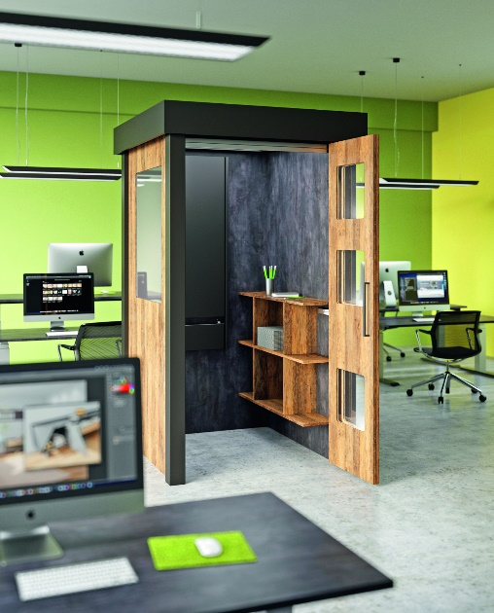
P95_a

Une cabine téléphonique en tant que solution de pièce dans la pièce, peu encombrante dans un bureau ouvert. Elle offre un large éventail d‘utilisations.
Photo: Hettich

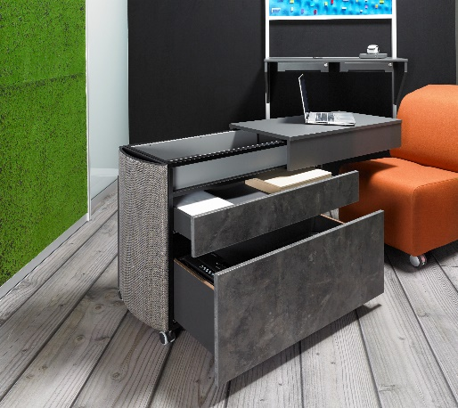
P95_b

Le lieu de travail devient mobile avec ce chariot Caddy compact et qu’on peut déplacer.
Photo: Hettich

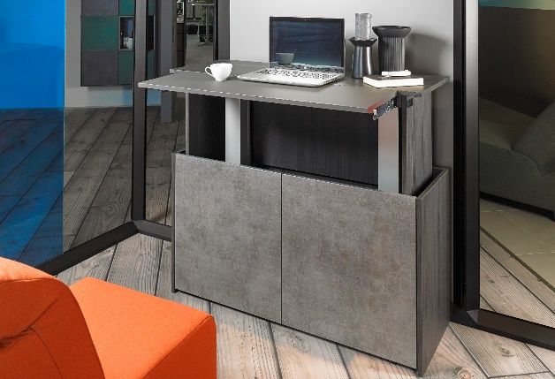
P95_c

Un buffet discret avec un poste de travail intégré pour le travail à domicile, pour les appartements qui ont peu d’espace
Photo: Hettich

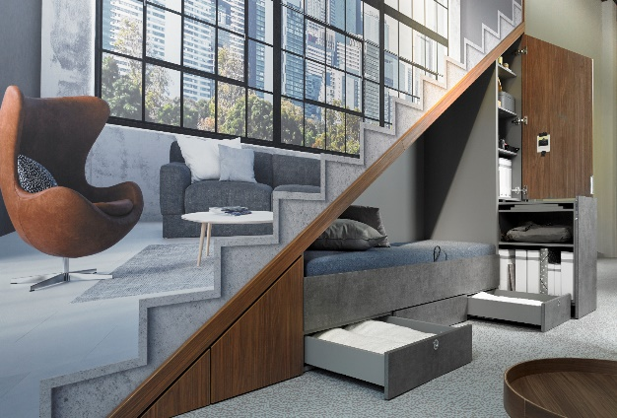
P95_d

L’endroit bien-être sous l’escalier ou en sous-pente peut être transformé en un bureau à domicile confortable très simplement.
Photo: Hettich

